附件2

交通、住宿、餐饮等方案参考

一、重庆两江新区行远小学校

地址：重庆市渝北区人和街道金安路137号

（一）关于交通

1.动车/火车：乘车到达重庆北站，打车约10分钟到校。

2.轨道交通：乘坐3号线到“童家院子”站。（步行约30分钟，打车约5分钟到校）

3.出租车或自驾：导航定位“行远小学”即可。

4.学校周边停车场信息：兴业路临时停车场（学校左前方约100米）

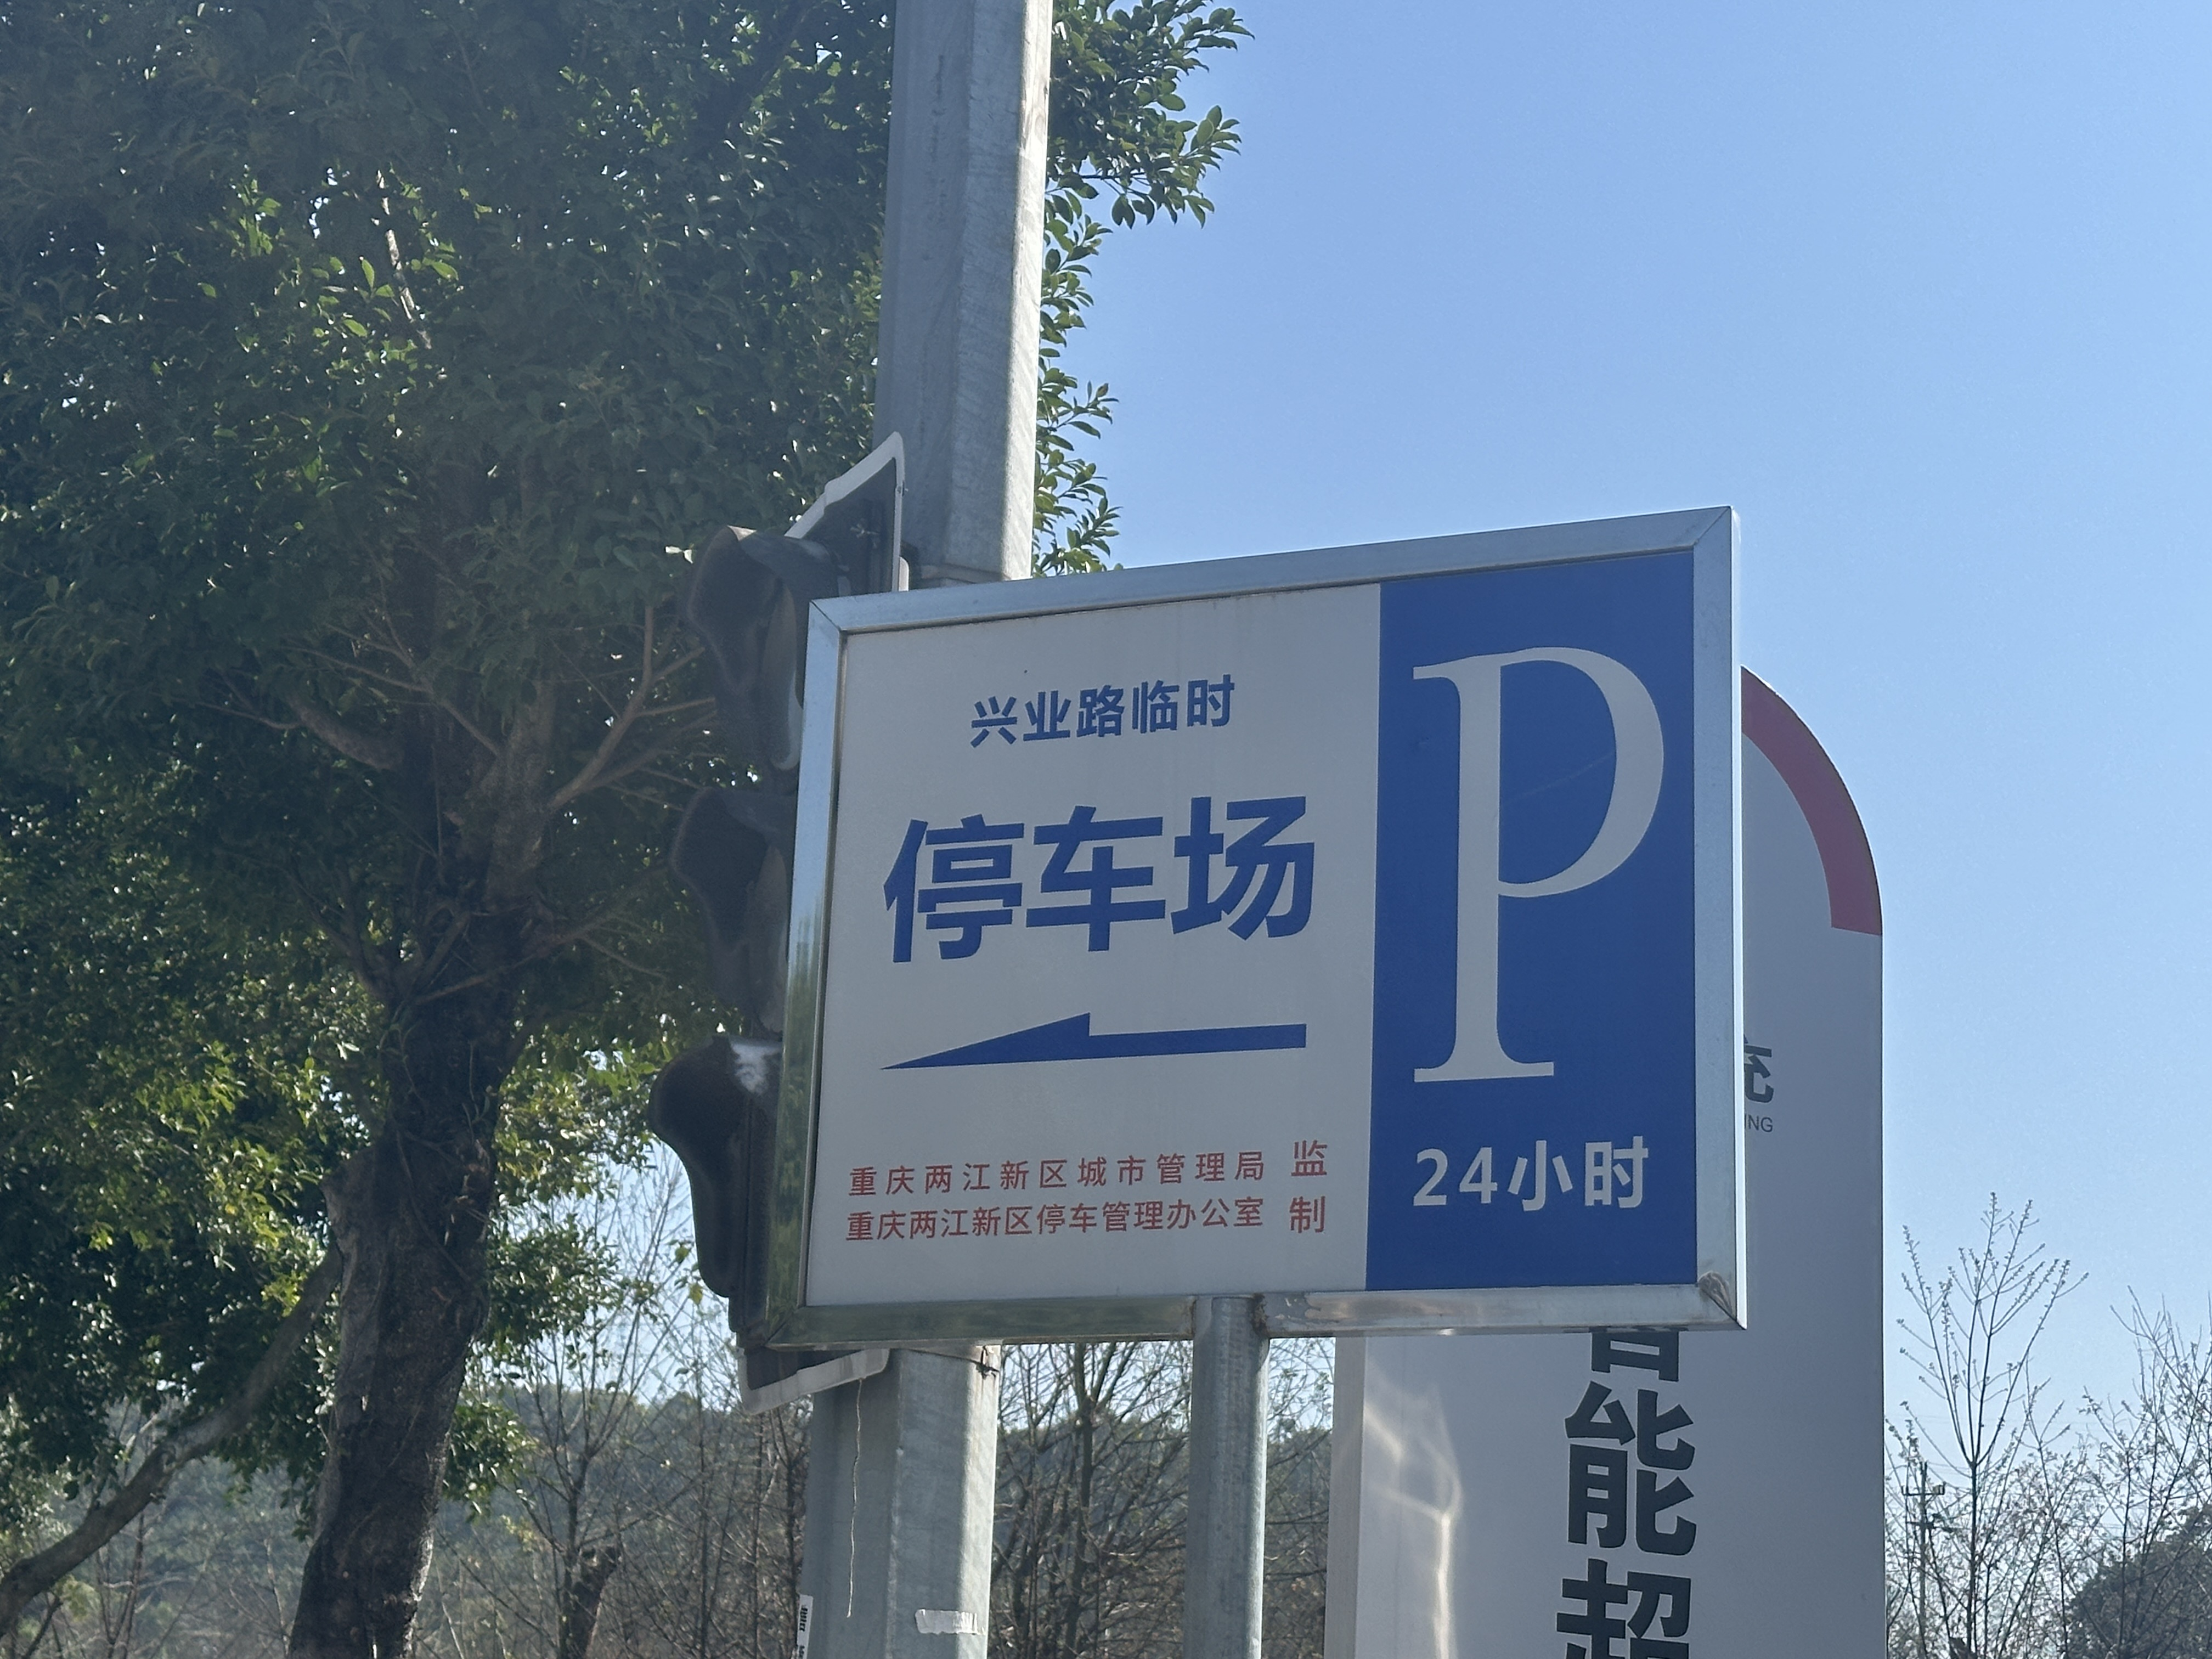

（二）关于餐饮

毗邻“人和里”商业街，选择丰富，物美价廉。

（三）关于酒店

|  |  |  |  |  |
| --- | --- | --- | --- | --- |
| 酒店名称 | 地址 | 距离路线 | 协议价格 | 电话 |
| 重庆盈田酒店 | 渝北区人和街道金福路35号 | 3.8KM·8分钟 | 328元起  (含早) | 18702397130 |
| 重庆珊顿国际高空酒店 | 渝北区金开大道90号棕榈泉国际中心C座 | 3.4KM·8分钟 | 258元起 | 023-63117522 |
| 嘉泊汀酒店 | 渝北区金山街道金渝大道58号 | 4.9KM·10分钟 | 350元起  (含早) | 17302312101 |

二、重庆两江新区橡树湾小学校

地址：重庆市渝北区湖津路121号11幢

（一）关于交通

1.动车：乘车到达重庆北站,再转轻轨3号线（江北机场方向）鸳鸯站，下轻轨后可步行或打车，步行约15分钟到达，打车约10元左右。

2.轨道交通：乘坐3号线（江北机场方向）鸳鸯站，选择步行或者打车都可。

3.出租车或自驾：导航“两江新区橡树湾小学”（导航地址显示：渝北区湖津路121号）

4.学校停车位有限，建议当天绿色出行，乘坐公共交通，周边停车稍远。

（二）关于餐饮

毗邻“爱琴海”商业中心，“月光之城”商业中心，“爱家星悦荟”商业中心，物美价廉，选择多样。

（三）关于酒店

建议选择“爱琴海”商业中心周边酒店，离学校较近。

三、温馨提醒

1.橡树湾学校与行远小学相距6.5公里，车程15分钟左右，会议期间可在同一酒店住宿。

2.关于天气：天气晴，最低气温22℃，最高气温33℃，请注意防晒和避暑。